Министерство образования и молодежной политики Свердловской области



ГАПОУ СО «Екатеринбургский колледж транспортного строительства»

# Отчёт по программе «Пакеты и импорт, наследование, Модификаторы видимости в Kotlin. Практическое занятие 9»

Выполнил: Рубцова Диана Алексеевна

Группа: ПР-21

Преподаватель: Мирошниченко Г.В

2024

**Задание:** Задача на взаимодействие между классами. Разработать

систему «Вступительные экзамены». Абитуриент регистрируется

на Факультет,

сдает Экзамены. Преподаватель выставляет Оценку. Система

подсчитывает средний бал и определяет Абитуриента,

зачисленного в учебное заведение.

**Входные данные :**

String naz, name, fam, otch – имя, фамилия, отчество

Int o1, o2, o3 – баллы за 1 экз, баллы за 2 экз, баллы за 3 экз

**Выходные данные:**

Выводится одно из сообщений

**Блок-схема**

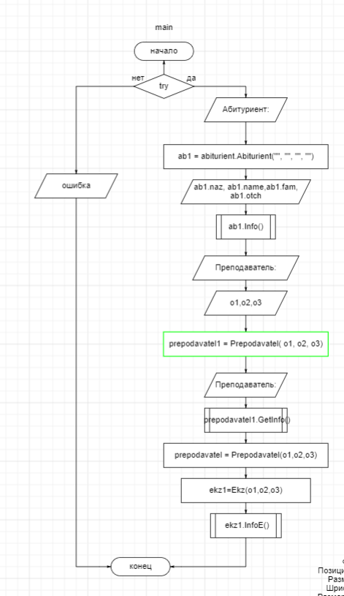

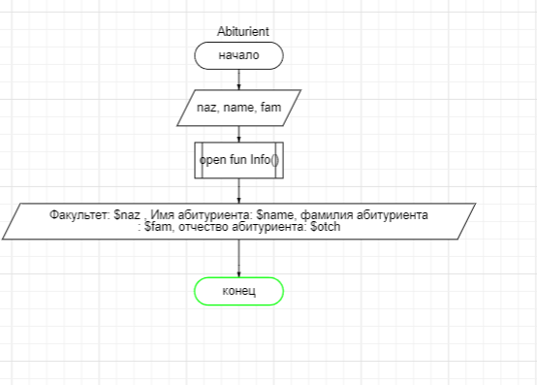

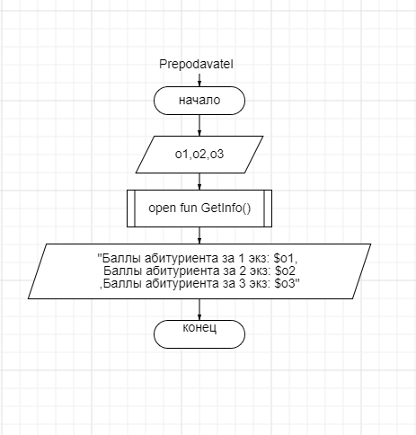

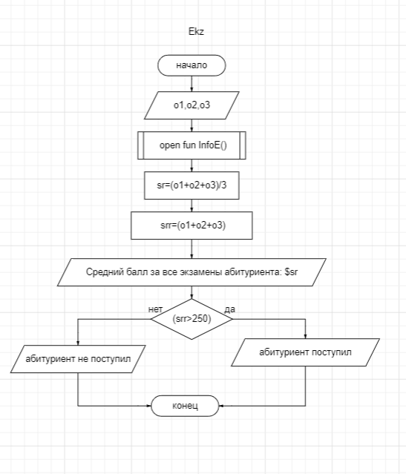

**Листинг программы (если есть)**

fun main() {  
 try {  
 *println*("Абитуриент:")  
 val ab1 = abiturient.Abiturient("", "", "", "")  
 *println*("напишите название Факультета")  
 ab1.naz= *readLine*()!!.toString()  
 *println*("напишите Имя")  
 ab1.name= *readLine*()!!.toString()  
 *println*("напишите Фамилию")  
 ab1.fam= *readLine*()!!.toString()  
 *println*("напишите Отчество")  
 ab1.otch= *readLine*()!!.toString()  
 ab1.Info()  
 *println*("Преподаватель:")  
 *println*("напишите сколько баллов получил абитуриент за 1 экзамен")  
 val o1: Int = *readLine*()!!.toInt()  
 *println*("напишите сколько баллов получил абитуриент за 2 экзамен")  
 val o2: Int = *readLine*()!!.toInt()  
 *println*("напишите сколько баллов получил абитуриент за 3 экзамен")  
 val o3: Int = *readLine*()!!.toInt()  
 val prepodavatel1 = Prepodavatel( o1, o2, o3)  
 *println*("Преподаватель:")  
 prepodavatel1.GetInfo()  
 val prepodavatel = Prepodavatel(o1,o2,o3)  
 val ekz1=Ekz(o1,o2,o3)  
 ekz1.InfoE()  
 }  
 catch(e:Exception){  
 *println*("ошибка")  
 }  
}

package abiturient  
open class Abiturient (var naz: String, var name: String, var fam:String,var otch:String){  
 open fun Info(){  
 *println*("Факультет: $naz , Имя aбитуриента: $name, фамилия aбитуриента: $fam, отчество aбитуриента: $otch" )  
 }  
  
}

import abiturient.*  
open class Prepodavatel (var o1:Int,var o2:Int,var o3:Int ){  
 open fun GetInfo(){  
 *println*("Баллы абитуриента за 1 экз: $o1, Баллы абитуриента за 2 экз: $o2,Баллы абитуриента за 3 экз: $o3")  
 }  
  
}

import abiturient.*  
open class Ekz (var o1:Int,var o2:Int,var o3:Int) {  
 open fun InfoE() {  
  
 val sr=(o1+o2+o3)/3  
 val srr=(o1+o2+o3)  
 *println*("Средний балл за все экзамены абитуриента: $sr")  
 when {  
 (srr>250) -> *println*("абитуриент поступил")  
 (srr<250)-> *println*("абитуриент не поступил")  
 }  
 }  
}

**Тестовые ситуации**

